Міністерство освіти і науки України  
Національний технічний університет України

«Київський політехнічний інститут ім. І. Сікорського»

Кафедра інженерії програмного забезпечення в енергеніці

Лабораторна робота № 6

з курсу: "Розробка програмного забезпечення мобільних пристроїв"

**Виконала:**  
студентка 4-го курсу,  
групи ТІ-01  
Круть Катерина Олександрівна

**Перевірив:**

Недашківський О.Л.

Київ 2023/2024

Лабораторна робота № 6

**Завдання:**

1. Обчисліть значення функції та виведіть його на екран.

* *у=МАХ(a, b, c, d)*
* *y=x4*
* *y=ax2+bx+c*

Значення a, b, c, d, х задається з клавіатури.

2. Розв'яжіть рівняння та виведіть на екран результат.

* *y=x4*
* *y=ax2+bx+c*
* *y=ax+c*

Значення a, b, c, d, у задається з клавіатури.

**Хід виконання:**

Під час виконання програми, користувача проводить меню, яке надає змогу обрати йому завдання та рівняння або функцію яку він хоче вирішати або обрахувати. Таким чином користувач має змогу обирати, що йому потрібно саме зараз. Також програма не вимикається, у випадку коли користувач вже порахував щось, у нього запитується чи хоче він завершити роботу, якщо ні то програма працює по колу, поки він не обере вимкнути її. Також в програмі наявна перевірка на коректність даних, тобто, якщо користувач вводить не цифри а якісь інші символи то програма повертається до початкового положення.

**Завдання 1:**

1. *у=МАХ(a, b, c, d)*

fun calculateMax(): String {

// зчитування змінних для обрахунку

val a = *readDouble*(*ENTER_A*)

val b = *readDouble*(*ENTER_B*)

val c = *readDouble*(*ENTER_C*)

val d = *readDouble*(*ENTER_D*)

// перевірка значень на коректність

if (d != null && a != null && b != null && c != null) {

// повернення результату обрахунку

return "y = MAX(a, b, c, d) = MAX(${a}, ${b}, ${c}, ${d}) = ${*max*(a, b, c, d)}"

}

// помилка у разі не коректності даних

return "#ERROR: Якесь значення введено некоректно, помилка обрахунку"

}

Виконання:

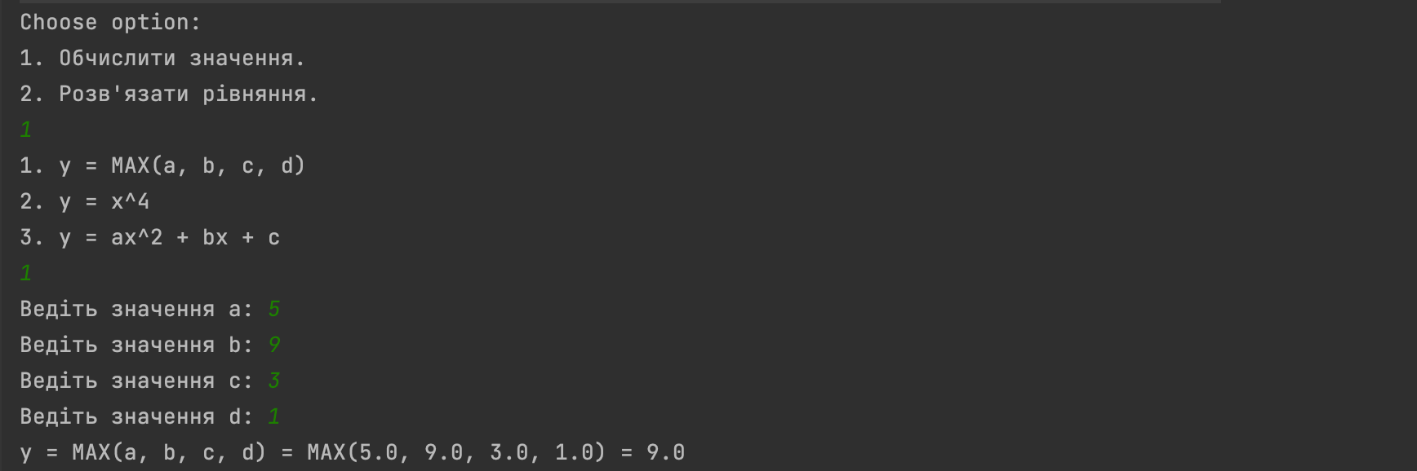

1. *y=x4*

fun calculateXPowY(): String {

val x = *readDouble*(*ENTER_X*)

// використання функції pow із стандартної бібліотеки для підрахунку степеня

return "y = x^4 = x^${x} = " + x?.*let* **{** pow(**it**, 4.0) **}**

}

Виконання:

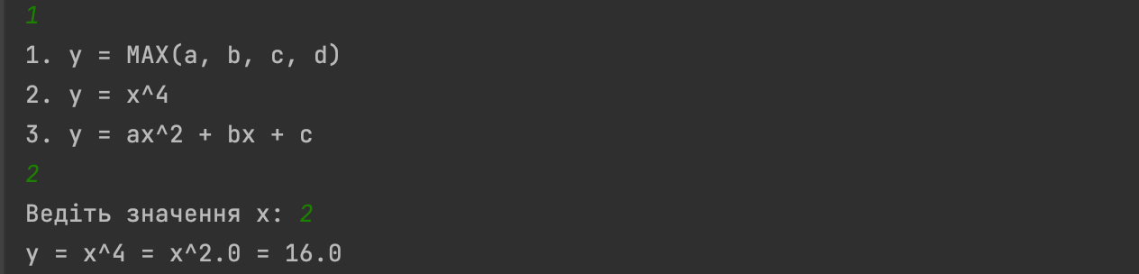

1. *y=ax2+bx+c*

fun calculateQuadraticEquationY(): String {

val a = *readDouble*(*ENTER_A*)

val x = *readDouble*(*ENTER_X*)

val b = *readDouble*(*ENTER_B*)

val c = *readDouble*(*ENTER_C*)

// перевірка значень на коректність

if (x != null && a != null && b != null && c != null) {

// повернення результату обрахунку

return "y = ax^2 + bx + c = ${a}*${x}^2 + ${b}*${x} + $c = " + (pow(x, 2.0) * a + b * x + c)

}

// помилка у разі не коректності даних

return "#ERROR: Якесь значення введено некоректно, помилка обрахунку"

}

Виконання:

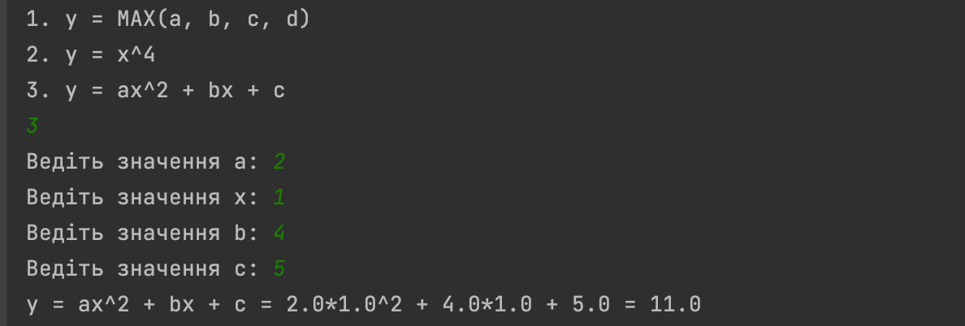

**Завдання 2:**

1. *y=x4*

fun calculateXPow(): String {

// зчитування змінних для обрахунку

val y = *readDouble*(*ENTER_Y*)

// обрахунок значення

val res = y?.*let* **{** pow(**it**, 0.25) **}**

// повернення результатів

return "y = x^4; y = ${y}; => x1 = ${res?.*let* **{** *round2*(**it**) **}**}; x2 = ${*round2*(-res!!)}"

}

Виконання

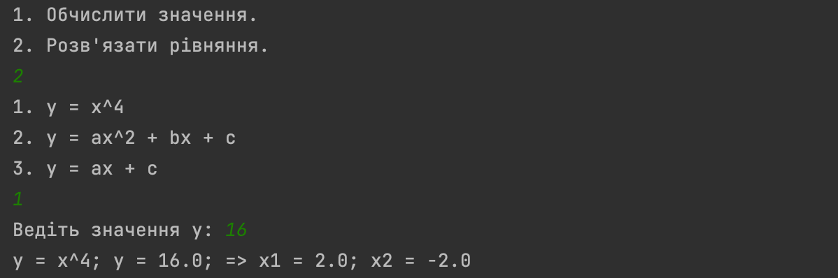

1. *y=ax2+bx+c*

fun calculateQuadraticEquation(): String {

// зчитування змінних для обрахунку

val a = *readDouble*(*ENTER_A*)

val y = *readDouble*(*ENTER_Y*)

val b = *readDouble*(*ENTER_B*)

val c = *readDouble*(*ENTER_C*)

// Виклик функції для підрахунку квадратних коренів рівняння

return *square*(a, y, b, c)

}

Виконання

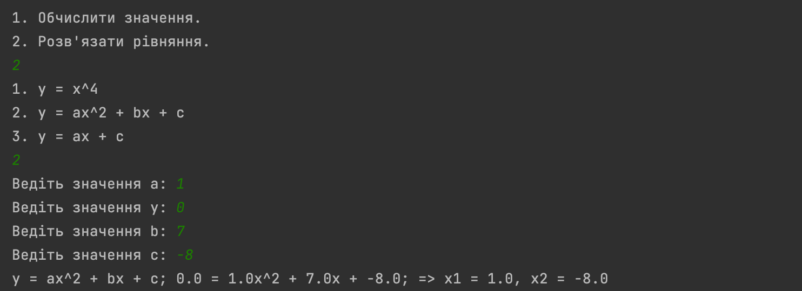

3) *y=ax+c*

fun calculateLinearEquation(): String {

// зчитування змінних для обрахунку

val y = *readDouble*(*ENTER_Y*)

val a = *readDouble*(*ENTER_A*)

val c = *readDouble*(*ENTER_C*)

// перевірка особливого кейсу в рівнянні

if (a == 0.0) {

return "Немає розв'язку"

}

// повернення результатів підрахунку

return "y = ax + c; $y = ${a}x + ${c}; => x = " + ((y!! - c!!) / a!!)

}

Виконання

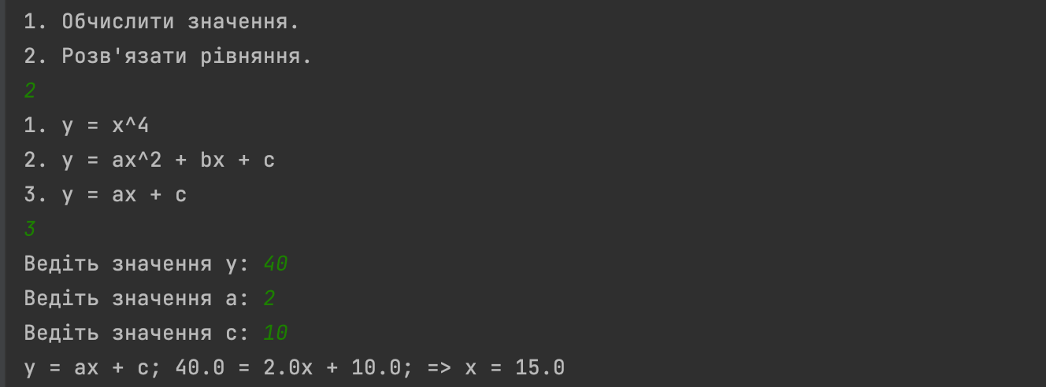

**Висновок**

В результаті виконання лабораторної роботи №6 засвоїв основні принципи роботи с мовою Kotlin та зміг їх використати на практиці, особливості використання та створення функцій, виклик функцій з вказанням параметрів, робота з циклами. Засвоїв основні операції зчитування та виведення інформації на екран.